О внесении изменений в постановление акимата Акмолинской области от 23 ноября 2015 года № А-11/533 "Об утверждении регламентов государственных услуг"
Утративший силу
Постановление акимата Акмолинской области от 6 ноября 2019 года № А-11/534. Зарегистрировано Департаментом юстиции Акмолинской области 12 ноября 2019 года № 7470. Утратило силу постановлением акимата Акмолинской области от 3 февраля 2020 года № А-2/41
Сноска. Утратило силу постановлением акимата Акмолинской области от 03.02.2020 № А-2/41 (вводится в действие со дня официального опубликования).
В соответствии с Законами Республики Казахстан от 23 января 2001 года "О местном государственном управлении и самоуправлении в Республике Казахстан", от 15 апреля 2013 года "О государственных услугах", акимат Акмолинской области ПОСТАНОВЛЯЕТ:
1. Внести в постановление акимата Акмолинской области "Об утверждении регламентов государственных услуг" от 23 ноября 2015 года № А-11/533 (зарегистрировано в Реестре государственной регистрации нормативных правовых актов № 5165, опубликовано 21 января 2016 года в информационно-правовой системе "Әділет") следующие изменения:
в регламенте государственной услуги "Назначение государственной адресной социальной помощи", утвержденным указанным постановлением:

пункт 5 изложить в новой редакции:
"5. Содержание каждой процедуры (действия), входящей в состав процесса оказания государственной услуги, длительность его выполнения:
При обращении услугополучателя (либо его представителя по нотариально засвидетельствованной доверенности) в центр занятости:
1) сотрудник осуществляет прием и регистрацию документов – 30 минут;
2) руководитель рассматривает документы и определяет ответственного исполнителя – 1 час;
3) ответственный исполнитель рассматривает документы и передает документы в участковую комиссию для проведения обследования материального положения услугополучателя – 1 рабочий день;
4) участковая комиссия проводит обследование услугополучателя, по результатам которого подготавливает заключение о нуждаемости услугополучателя в социальной помощи и передает его в центр занятости – 2 рабочих дня;
5) ответственный исполнитель на основании предоставленных документов услугополучателя и заключения участковой комиссии определяет вид оказываемой адресной социальной помощи (безусловной или обусловленной денежной помощи) и направляет представленные документы заявителя, на рассмотрение районной (городской) комиссии (далее – районная комиссия) или региональной комиссии по вопросам занятости населения (далее – региональная комиссия) для согласования – 1 рабочий день;
6) районная или региональная комиссия по вопросам занятости населения уполномоченного органа осуществляет проверку полноты и достоверности представленных заявителем документов, в случае обнаружения неполноты и недостоверности представленных документов, сведений и ошибок возвращает документы на доработку в центр занятости либо принимает решения о назначении адресной социальной помощи или отказе в ее назначении и направляет решение в центр занятости – 1 рабочий день;
7) сотрудник выдает услугополучателю (либо его представителю по нотариально засвидетельствованной доверенности) результат государственной услуги – 30 минут.
Со дня сдачи пакета документов акиму сельского округа:
1) аким сельского округа осуществляет прием и регистрацию документов – 30 минут;
2) аким сельского округа рассматривает документы и передает документы в участковую комиссию для проведения обследования материального положения услугополучателя – 2 рабочих дня;
3) участковая комиссия проводит обследование услугополучателя, по результатам которого подготавливает заключение о нуждаемости услугополучателя в социальной помощи и передает его акиму сельского округа – 2 рабочих дня;
4) аким сельского округа направляет документы услугополучателя с приложением заключения участковой комиссии в центр занятости – 1 рабочий день;
5) сотрудник осуществляет прием и регистрацию документов – 30 минут;
6) руководитель рассматривает документы и определяет ответственного исполнителя – 1 час;
7) ответственный исполнитель на основании предоставленных документов услугополучателя и заключения участковой комиссии определяет вид оказываемой адресной социальной помощи (безусловной или обусловленной денежной помощи) и направляет представленные документы заявителя, на рассмотрение районной или региональной комиссии для согласования – 1 рабочий день;
8) районная или региональная комиссия по вопросам занятости населения уполномоченного органа осуществляет проверку полноты и достоверности представленных заявителем документов, в случае обнаружения неполноты и недостоверности представленных документов, сведений и ошибок возвращает документы на доработку в центр занятости либо принимает решения о назначении адресной социальной помощи или отказе в ее назначении и направляет решение в центр занятости – 1 рабочий день;
9) сотрудник направляет акиму сельского округа результат государственной услуги – 1 рабочий день;
10) аким сельского округа выдает услугополучателю (либо его представителю по нотариально засвидетельствованной доверенности) результат государственной услуги – 30 минут.
В случае оформления запроса в государственные органы или организации срок формирования пакета документов продлевается до получения ответа на запрос, но не более 30 (тридцати) календарных дней со дня направления письменного запроса, с письменным уведомлением об этом заявителя в течение 2 (двух) рабочих дней со дня осуществления запроса в соответствующие государственные органы и (или) организации.";

пункт 8 изложить в новой редакции:
"8. Описание последовательности процедур (действий) между структурными подразделениями (работниками) с указанием длительности каждой процедуры (действия):
При обращении услугополучателя (либо его представителя по нотариально засвидетельствованной доверенности) в центр занятости:
1) сотрудник осуществляет прием и регистрацию документов – 30 минут;
2) руководитель рассматривает документы и определяет ответственного исполнителя – 1 час;
3) ответственный исполнитель рассматривает документы и передает документы в участковую комиссию для проведения обследования материального положения услугополучателя – 1 рабочий день;
4) участковая комиссия проводит обследование услугополучателя, по результатам которого подготавливает заключение о нуждаемости услугополучателя в социальной помощи и передает его в центр занятости – 2 рабочих дня;
5) ответственный исполнитель на основании предоставленных документов услугополучателя и заключения участковой комиссии определяет вид оказываемой адресной социальной помощи (безусловной или обусловленной денежной помощи) и направляет представленные документы заявителя, на рассмотрение районной или региональной комиссии для согласования – 1 рабочий день;
6) районная или региональная комиссия по вопросам занятости населения уполномоченного органа осуществляет проверку полноты и достоверности представленных заявителем документов, в случае обнаружения неполноты и недостоверности представленных документов, сведений и ошибок возвращает документы на доработку в центр занятости либо принимает решения о назначении адресной социальной помощи или отказе в ее назначении и направляет решение в центр занятости – 1 рабочий день;
7) сотрудник выдает услугополучателю (либо его представителю по нотариально засвидетельствованной доверенности) результат государственной услуги – 30 минут.
Со дня сдачи пакета документов акиму сельского округа:
1) аким сельского округа осуществляет прием и регистрацию документов – 30 минут;
2) аким сельского округа рассматривает документы и передает документы в участковую комиссию для проведения обследования материального положения услугополучателя – 2 рабочих дня;
3) участковая комиссия проводит обследование услугополучателя, по результатам которого подготавливает заключение о нуждаемости услугополучателя в социальной помощи и передает его акиму сельского округа – 2 рабочих дня;
4) аким сельского округа направляет документы услугополучателя с приложением заключения участковой комиссии в центр занятости - 1 рабочий день;
5) сотрудник осуществляет прием и регистрацию документов – 30 минут;
6) руководитель рассматривает документы и определяет ответственного исполнителя – 1 час;
7) ответственный исполнитель на основании предоставленных документов услугополучателя и заключения участковой комиссии определяет вид оказываемой адресной социальной помощи (безусловной или обусловленной денежной помощи) и направляет представленные документы заявителя, на рассмотрение районной или региональной комиссии для согласования – 1 рабочий день;
8) районная или региональная комиссия по вопросам занятости населения уполномоченного органа осуществляет проверку полноты и достоверности представленных заявителем документов, в случае обнаружения неполноты и недостоверности представленных документов, сведений и ошибок возвращает документы на доработку в центр занятости либо принимает решения о назначении адресной социальной помощи или отказе в ее назначении и направляет решение в центр занятости – 1 рабочий день;
9) сотрудник направляет акиму сельского округа результат государственной услуги – 1 рабочий день;
10) аким сельского округа выдает услугополучателю (либо его представителю по нотариально засвидетельствованной доверенности) результат государственной услуги – 30 минут.
В случае оформления запроса в государственные органы или организации срок формирования пакета документов продлевается до получения ответа на запрос, но не более 30 (тридцати) календарных дней со дня направления письменного запроса, с письменным уведомлением об этом заявителя в течение 2 (двух) рабочих дней со дня осуществления запроса в соответствующие государственные органы и (или) организации.";

приложение к вышеуказанному регламенту государственной услуги, изложить в новой редакции согласно приложению к настоящему постановлению.
2. Контроль за исполнением настоящего постановления возложить на заместителя акима Акмолинской области Идрисова К.М.
3. Настоящее постановление вступает в силу со дня государственной регистрации в Департаменте юстиции Акмолинской области и вводится в действие со дня официального опубликования.
Аким Акмолинской  области | Е.Маржикпаев
Приложение
к постановлению акимата
Акмолинской области
от 6 ноября 2019 года
№ А-11/534
Приложение к регламенту
государственой услуги
"Назначение государственной
адресной социальной помощи"
Справочник бизнес-процессов оказания государственной услуги "Назначении государственной адресной социальной помощи"
при обращении услугополучателя в центр занятости

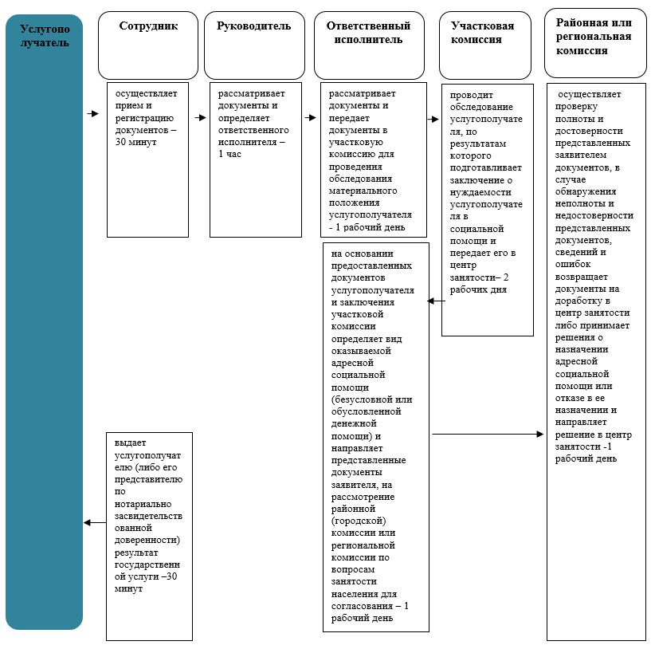

Со дня сдачи пакета документов акиму сельского округа

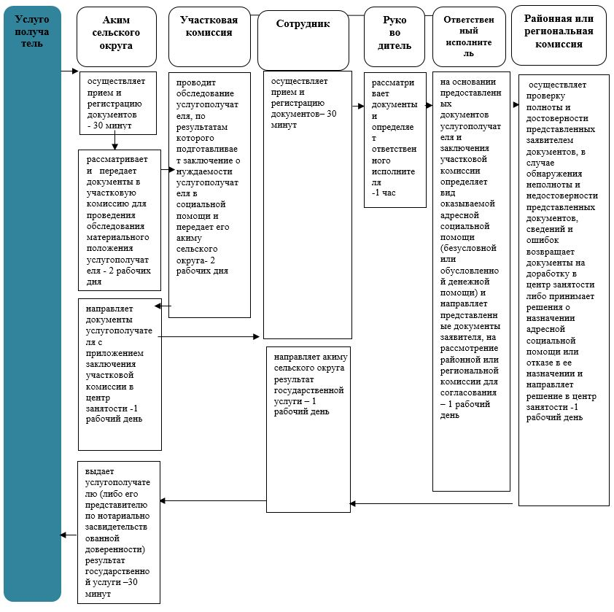

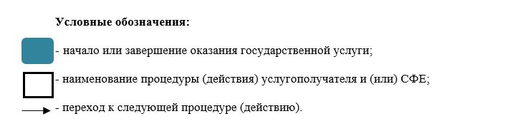

© 2012. РГП на ПХВ «Институт законодательства и правовой информации Республики Казахстан» Министерства юстиции Республики Казахстан

